**Лабораторна робота №6**

**Тема:** Масиви

**Розробник:** Макаренко Владислав Олександрович

**Перевіряючий:** Челак Віктор Володимирович

**Індивідуальне завдання:** Дано двовимірний масив N * N цілих чисел. Помножити матрицю саму на себе (відповідно до правил множення матриць).

**Опис програми**

1. За допомогою команди «nano» відкриваємо текстовий редактор та розпочинаємо писати код нашої програми.
2. Створюємо тіло програми(Рис.1).

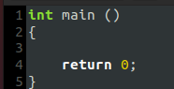

Рисунок 1 – Тіло програми

1. Задаємо розмір нашої матриці(Рис.2).



Рисунок 2 – розміри матриці

1. Далі за допомогою масива задаємо саму матрицю, яку будемо перемножати «matrix[SIZE][SIZE]»(Рис.3).

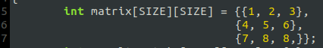

Рисунок 3 – задана матриця

1. Задаємо масив в який будемо записувати результат множення «result_matrix[SIZE][SIZE]»(Рис.4)



Рисунок 4 – змінна для запису результата

1. Тепер за допомогою циклів «for» перемножаємо елементи масиву за правилом множення патриць (строка на стовбець) та записуємо результат в «result_matrix»(Рис.5)

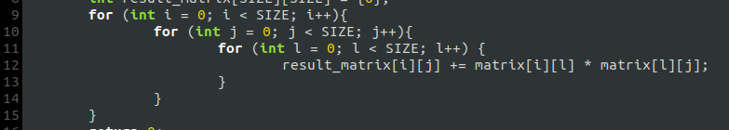

Рисунок 5 – множення матриці саму на себе

1. Зберігаємо текстовий файл під назвою «main6.c» та компілюємо проект за допомогою команди «make clean prep compile».
2. За допомогою відлагодника «nemiver» демонструємо роботу програми (Рис.6).

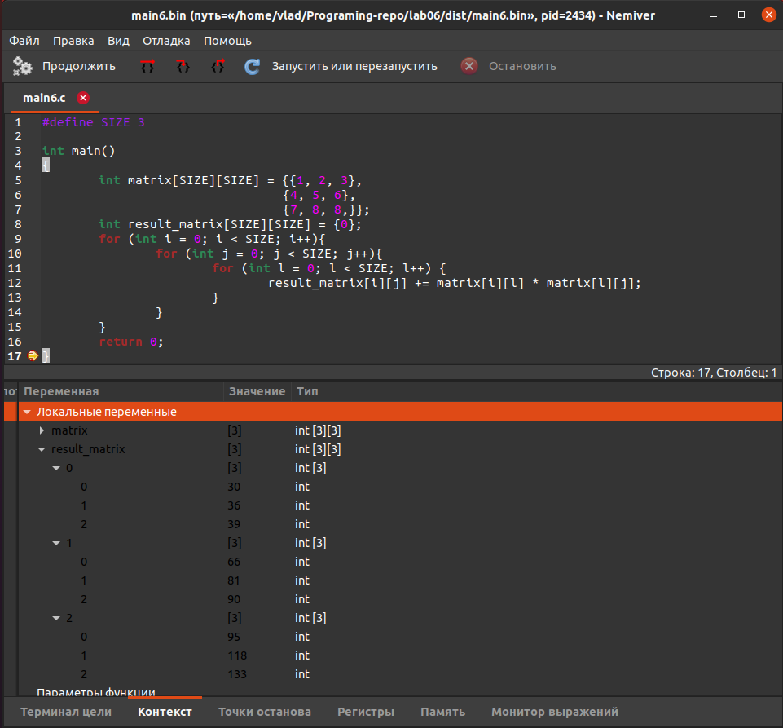

Рисунок 6 – Демонстрація програми

**Висновоки**

Ми навчилися розробляти деякі програми за допомогою масивів. Для їх виконання використовували вже відомі оператори (додавання, віднімання, множення, ділення, знаходження остачі від ділення тощо), умовні оператори (if, else if, else) та також цикли (while do, for, do while). Удосконалили навички в написанні коду програми та його компіляції.